Memoria Práctica 2 – Sistemas Distribuidos (2026/2027)
Water Management Network: Sockets, Streaming de Eventos, Colas y Modularidad
Autores:
• Carlos Oliva Castillo — DNI: 50384072L
• Nael Alba Laira — DNI: 48804733K
Repositorio GitHub: https://github.com/CarlosOlivaCastillo/Water-Management-Network
Imágenes Docker Hub: carlosolivaa/practica-aws:latest y carlosolivaa/wm-central:latest
──────────────────────────────────────────────────────────────────────────────

Índice
- Introducción y arquitectura general
- Explicación de los módulos implementados
- Formato de los mensajes (Sockets y Kafka)
- Puesta en marcha y despliegue (AWS Cloud y ordenadores del laboratorio)
- Pruebas realizadas y capturas de funcionamiento
- Registro de Prompts de IA utilizados

1. Introducción y arquitectura general
En esta práctica hemos implementado el sistema distribuido Water Management Network, cuyo objetivo es gestionar desde una central el riego de distintas estaciones repartidas por los parques de una ciudad, controlando tanto las órdenes de los operarios de campo como las posibles fugas o averías en tiempo real.
Para cumplir con lo que pide el enunciado, el sistema utiliza dos formas de comunicación distintas según el tipo de mensaje:
- Sockets TCP (ServerSocket y Socket): Se usan para la comunicación directa entre el Engine y el Monitor de cada estación (comprobando cada segundo que no haya fugas) y entre el Monitor y la Central (para registrar y autenticar la estación al arrancar y para avisar inmediatamente si se produce una avería o si ya se ha solucionado). Todos los mensajes por sockets van empaquetados con el formato <STX><DATA><ETX><LRC> para comprobar que no llegan corruptos.
- Colas de mensajes y streaming con Apache Kafka: Se usan para toda la parte de órdenes de riego y envío de telemetría. De esta forma, los operarios (WM_FO) mandan sus peticiones a Central por Kafka, Central manda la orden de abrir o cerrar el grifo al Engine (WM_WS_E), y el Engine va publicando cada segundo el caudal y los litros consumidos mientras está regando.

2. Explicación de los módulos implementados
Hemos dividido el código en las siguientes clases dentro de los módulos WM_Central, WM_WS y WM_FO:

2.1. ProtocoloUtil.java
Clase auxiliar común para todos los módulos que se comunican por sockets (WM_WS_E, WM_WS_M y HiloServidor). Su método empaquetar(String mensaje) calcula el byte LRC aplicando XOR carácter a carácter y devuelve <STX><DATA><ETX><LRC>. El método desempaquetar(String trama) comprueba los delimitadores STX (0x02) y ETX (0x03) y valida el LRC antes de devolver el contenido.

2.2. WM_Central.java
Es el servidor principal del sistema. Recibe por argumentos el puerto de escucha de sockets, la IP y el puerto de Kafka. Al iniciarse pone todas las estaciones de SQLite en estado DESCONECTADA hasta que conecten sus monitores, levanta el servidor de sockets concurrente en el puerto 8080, el panel web en el 8081 y los consumidores de Kafka (peticiones_riego y telemetria-estaciones). Además gestiona los temporizadores de riego con ScheduledExecutorService, las colas de órdenes en ficheros con espera de 4 segundos (colasFO) y permite enviar órdenes arbitrarias (iniciar riego, bloquear o activar) tanto a una estación concreta como a todas (ALL).

2.3. GestorCentral.java
Implementa el patrón Singleton con métodos synchronized para gestionar la base de datos SQLite sin problemas de concurrencia entre hilos. Mantiene la tabla estaciones (con las 7 estaciones municipales precargadas) y la tabla operarios. Cuando un Monitor envía REGISTRO, comprueba que el ID de la estación exista en la base de datos (si no está registrada, devuelve <NACK>).

2.4. HiloServidor.java
Hilo que atiende la conexión TCP de cada Monitor (WM_WS_M). Procesa los mensajes REGISTRO, FUGA, FIN_FUGA y PING. Si recibe FUGA mientras la estación estaba regando, llama a WM_Central.cortarAguaFuga(...) para cerrar inmediatamente la electroválvula y avisar al operario. En su bloque finally, si el Monitor se cierra (Ctrl+C), detiene cualquier riego activo y marca la estación como DESCONECTADA.

2.5. ServidorWebCentral.java
Servidor HTTP embebido en el puerto 8081 que muestra el cuadro de mandos en tiempo real con los colores del enunciado: Verde (Available / Disponible), Verde parpadeando (Watering / Regando, mostrando caudal en L/min, volumen en L e ID del operario), Rojo (Leak / Fuga), Naranja (Out of Service) y Gris (Disconnected). Permite también controlar riegos y bloqueos individuales o globales.

2.6. WM_WS_M.java (Monitor de la estación)
Se autentica por socket ante WM_Central enviando REGISTRO#<idWS>#<ubicacion> y cuenta con un hilo de reconexión automática por si WM_Central cae. Abre un ServerSocket local en un bucle while(true) donde acepta a su Engine (WM_WS_E) y le envía STATUS_CHECK cada 1 segundo. Si el Engine responde KO o se cierra, notifica FUGA a Central y permanece a la espera de que el Engine se recupere para enviar FIN_FUGA.

2.7. WM_WS_E.java (Engine de la estación)
Escucha el topic ordenes-riego de Kafka para abrir o cerrar la electroválvula y publica cada segundo en telemetria-estaciones mientras está regando. Guarda en disco (db/volumen_<idWS>.dat) el agua suministrada para no perder la cuenta si el proceso cae, cuenta localmente el tiempo restante de servicio por si cae WM_Central a mitad de un riego, y bloquea cualquier riego manual o remoto si el Monitor cae o si hay una avería activa (mostrando el estado Averiada). Pulsando ENTER en su consola se activa o resuelve la simulación de fuga (KO / OK).

2.8. WM_FO.java (Operario de campo)
Aplicación para los operarios que se comunica por Kafka (topics peticiones_riego y respuestas_riego). Al arrancar o al ejecutar la orden LISTAR muestra todas las estaciones disponibles. Permite lanzar riegos con duración (WS_01#10), indefinidos (WS_01), parar riegos (STOP#WS_01) o ejecutar un fichero de lotes (FILE#tareas.txt). Si se cierra a mitad de un riego, al volver a abrirse recupera automáticamente el resultado de su servicio, y si WM_Central está caída muestra el aviso controlado de error de conexión.

3. Formato de los mensajes (Sockets y Kafka)

3.1. Mensajes por Sockets TCP (<STX><DATA><ETX><LRC>)
Origen | Destino | Mensaje | Respuesta | Descripción
WM_WS_M | WM_Central | REGISTRO#WS_01#Ubicacion | <ACK> / <NACK> | Autentica la estación en BD y la pasa a DISPONIBLE.
WM_WS_M | WM_Central | FUGA#WS_01 | <ACK> / <NACK> | Notifica avería/fuga (ROJO) y corta el riego si estaba activo.
WM_WS_M | WM_Central | FIN_FUGA#WS_01 | <ACK> / <NACK> | Resuelve la avería, envía resumen previo y pasa a DISPONIBLE.
WM_WS_M | WM_Central | PING#WS_01 | <ACK> | Comprobación periódica de conexión con Central.
WM_WS_M | WM_WS_E | STATUS_CHECK | OK / KO | Comprobación de salud cada 1 segundo entre Monitor y Engine.

3.2. Topics y eventos en Apache Kafka
Topic Kafka | Productor | Consumidor | Formato del Mensaje
peticiones_riego | WM_FO, WM_WS_E | WM_Central | START_RIEGO#<idWS>#<idFO>#<dur> STOP_RIEGO#<idWS>#<idFO> LISTAR#<idFO>
respuestas_riego | WM_Central | WM_FO | ACK#<idWS>  NACK#<idWS>  FUGA#<idWS>#<L>  FIN_RIEGO#<idWS>#<L>  LISTA#<datos>
ordenes-riego | WM_Central | WM_WS_E | INICIAR_RIEGO#<idWS>#<dur>  PARAR_RIEGO#<idWS>  PARAR_RIEGO#ALL
telemetria-estaciones | WM_WS_E | WM_Central | TELEMETRIA#<idWS>#<caudal>#<volumenAcumulado>#<timestamp>

4. Puesta en marcha y despliegue (AWS Cloud y Laboratorio)
El despliegue se divide entre la parte Cloud (alojada en una instancia EC2 Ubuntu t3.micro de AWS Academy Learner Lab actualizada mediante GitHub Actions y Docker Hub) y los ordenadores del laboratorio donde se ejecutan las estaciones (WM_WS) y los operarios (WM_FO) sin necesidad de abrir ningún IDE ni recompilar el código.

4.1. Parte Cloud en AWS EC2 (WM_Central + Kafka + SQLite)
En la instancia EC2 Cloud-WM (con los puertos 22, 9092, 8080 y 8081 abiertos en el Security Group y un fichero swap de 2 GB para evitar que Kafka agote el GB de RAM de la instancia t3.micro), los contenedores se inician automáticamente al encender la instancia mediante el servicio wm-auto.service (/usr/local/bin/start-wm.sh):
PUBLIC_IP=$(curl -s http://checkip.amazonaws.com | tr -d '[:space:]')
sudo docker run -d --name kafka --restart unless-stopped -p 9092:9092 \
-e KAFKA_HEAP_OPTS="-Xmx350M -Xms350M" \
-e KAFKA_CFG_NODE_ID=0 -e KAFKA_CFG_PROCESS_ROLES=controller,broker \
-e KAFKA_CFG_LISTENERS=PLAINTEXT://:9092,CONTROLLER://:9093 \
-e KAFKA_CFG_LISTENER_SECURITY_PROTOCOL_MAP=CONTROLLER:PLAINTEXT,PLAINTEXT:PLAINTEXT \
-e KAFKA_CFG_CONTROLLER_QUORUM_VOTERS=0@localhost:9093 \
-e KAFKA_CFG_CONTROLLER_LISTENER_NAMES=CONTROLLER \
-e KAFKA_CFG_ADVERTISED_LISTENERS=PLAINTEXT://$PUBLIC_IP:9092 \
bitnamilegacy/kafka:3.7.0
sudo docker run -d --name wm_central --restart unless-stopped -p 8080:8080 -p 8081:8081 \
-e PUERTO_CENTRAL=8080 -e IP_KAFKA=$PUBLIC_IP -e PUERTO_KAFKA=9092 -e PORT=8081 \
carlosolivaa/practica-aws:latest

4.2. Ordenador del Laboratorio 1 – Estaciones de Riego (WM_WS_M y WM_WS_E)
Desde la carpeta del proyecto (sin necesidad de recompilar gracias a lib/WaterManagement.jar):
# En Windows (usar : en lugar de ; si se ejecuta en Ubuntu):
java -cp ".;lib/*;kafka-clients.jar;slf4j-api.jar;slf4j-simple.jar" WM_WS_M 5001 <IP_AWS> 8080 WS_01
java -cp ".;lib/*;kafka-clients.jar;slf4j-api.jar;slf4j-simple.jar" WM_WS_E <IP_AWS> 9092 localhost 5001 WS_01
java -cp ".;lib/*;kafka-clients.jar;slf4j-api.jar;slf4j-simple.jar" WM_WS_M 5002 <IP_AWS> 8080 WS_02
java -cp ".;lib/*;kafka-clients.jar;slf4j-api.jar;slf4j-simple.jar" WM_WS_E <IP_AWS> 9092 localhost 5002 WS_02

4.3. Ordenador del Laboratorio 2 – Operarios de Campo (WM_FO 1 y WM_FO 2)
# Operario FO_01 y Operario FO_02:
java -cp ".;lib/*;kafka-clients.jar;slf4j-api.jar;slf4j-simple.jar" WM_FO <IP_AWS> 9092 FO_01
java -cp ".;lib/*;kafka-clients.jar;slf4j-api.jar;slf4j-simple.jar" WM_FO <IP_AWS> 9092 FO_02

5. Pruebas realizadas y capturas de funcionamiento

5.1. Instancia Cloud-WM desplegada en AWS EC2
En la siguiente captura se muestra la instancia EC2 Cloud-WM (t3.micro) en ejecución dentro de AWS Academy Learner Lab alojando el contenedor de WM_Central (con SQLite) y el broker de Apache Kafka:
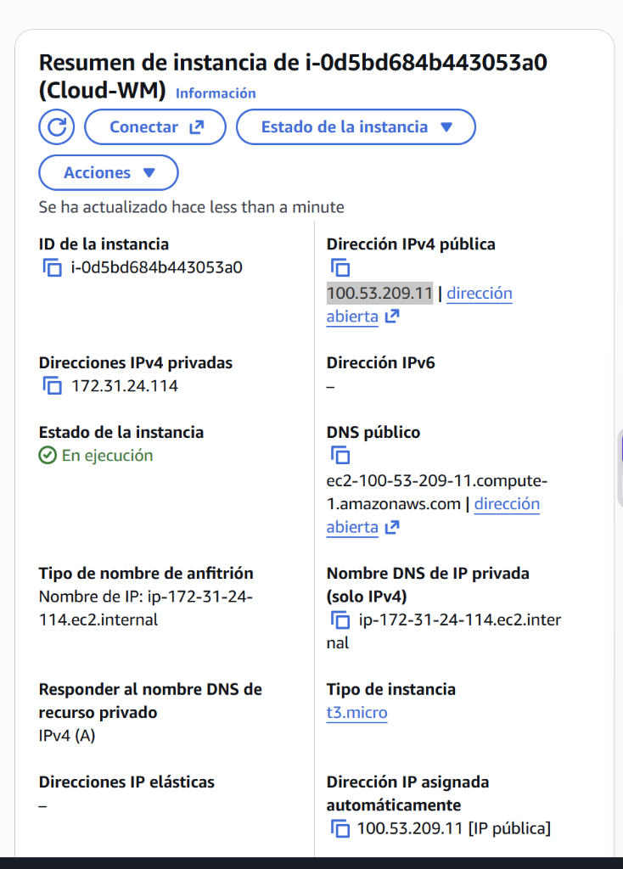

5.2. Panel Central desplegado en AWS antes de conectar las estaciones (Estado Gris Desconectada)
Al iniciar WM_Central en AWS y abrir el panel web en el puerto 8081, Central consulta su base de datos SQLite y muestra las 7 estaciones registradas en color Gris (Desconectada) hasta que sus respectivos monitores se conecten:
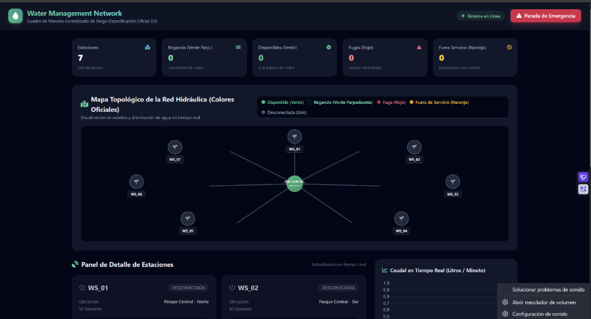

5.3. Estaciones WS_01 y WS_02 conectadas en Verde (Disponible) y listado en WM_FO
Al lanzar los módulos WM_WS_M y WM_WS_E de WS_01 y WS_02, se autentican ante WM_Central y pasan a color Verde (Available / Disponible) en el panel central, mostrándose también como disponibles al ejecutar LISTAR en la consola de WM_FO:
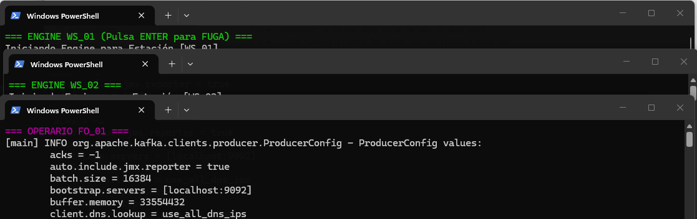
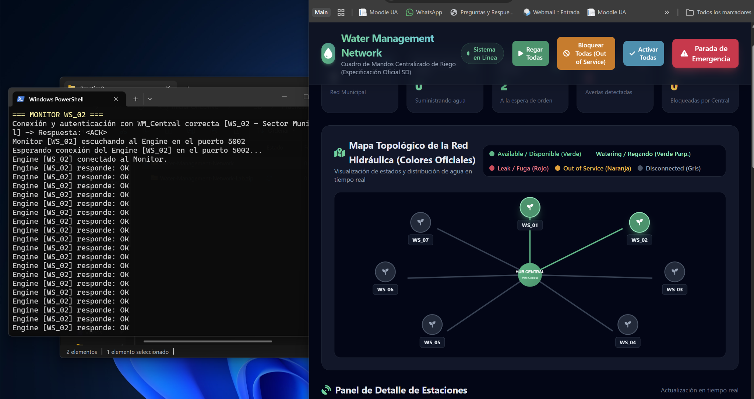

5.4. Riego en curso (Verde parpadeando), telemetría en tiempo real y fin de servicio
Al solicitar un riego desde WM_FO (por ejemplo WS_01#10 o mediante el fichero por lotes tareas.txt), la estación pasa a Verde parpadeando (Watering / Regando) mostrando el caudal en L/min, el volumen acumulado en litros y el ID del operario (FO_01), y al finalizar recibe el resumen con el volumen total consumido:
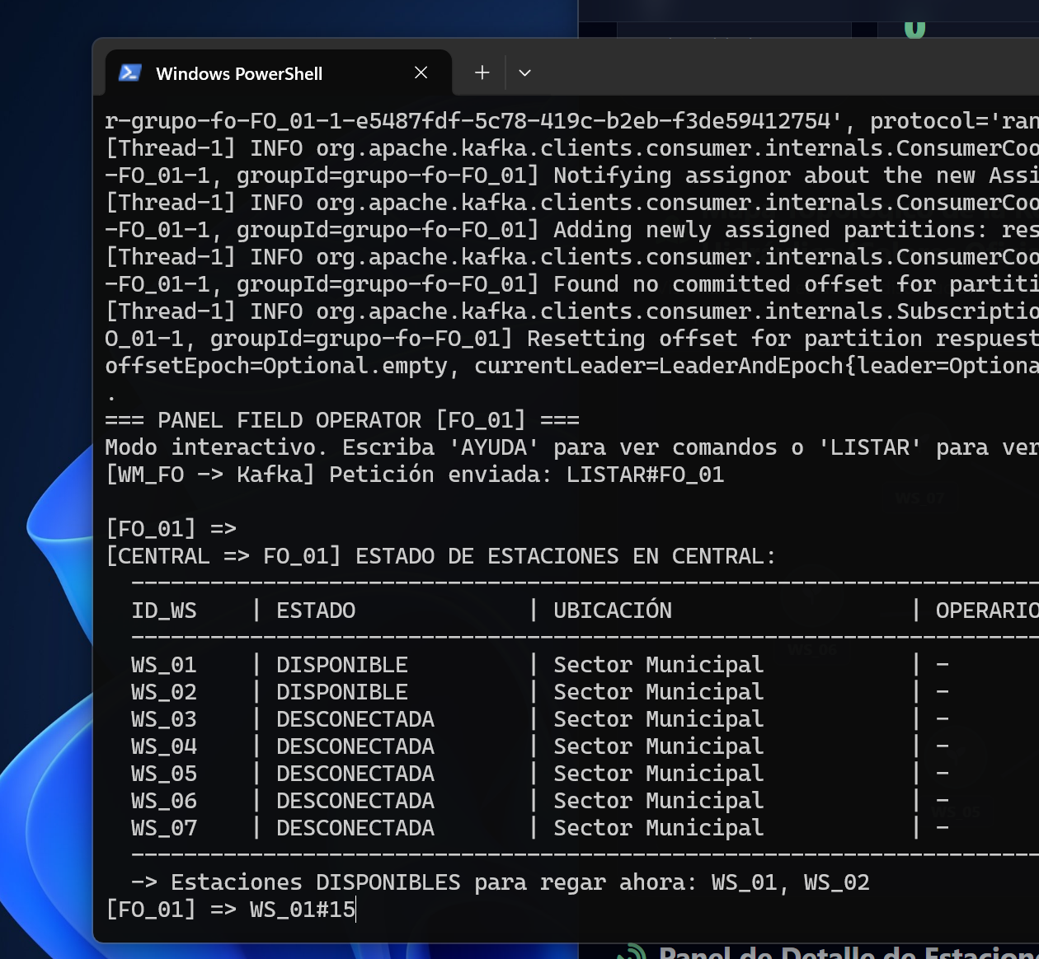
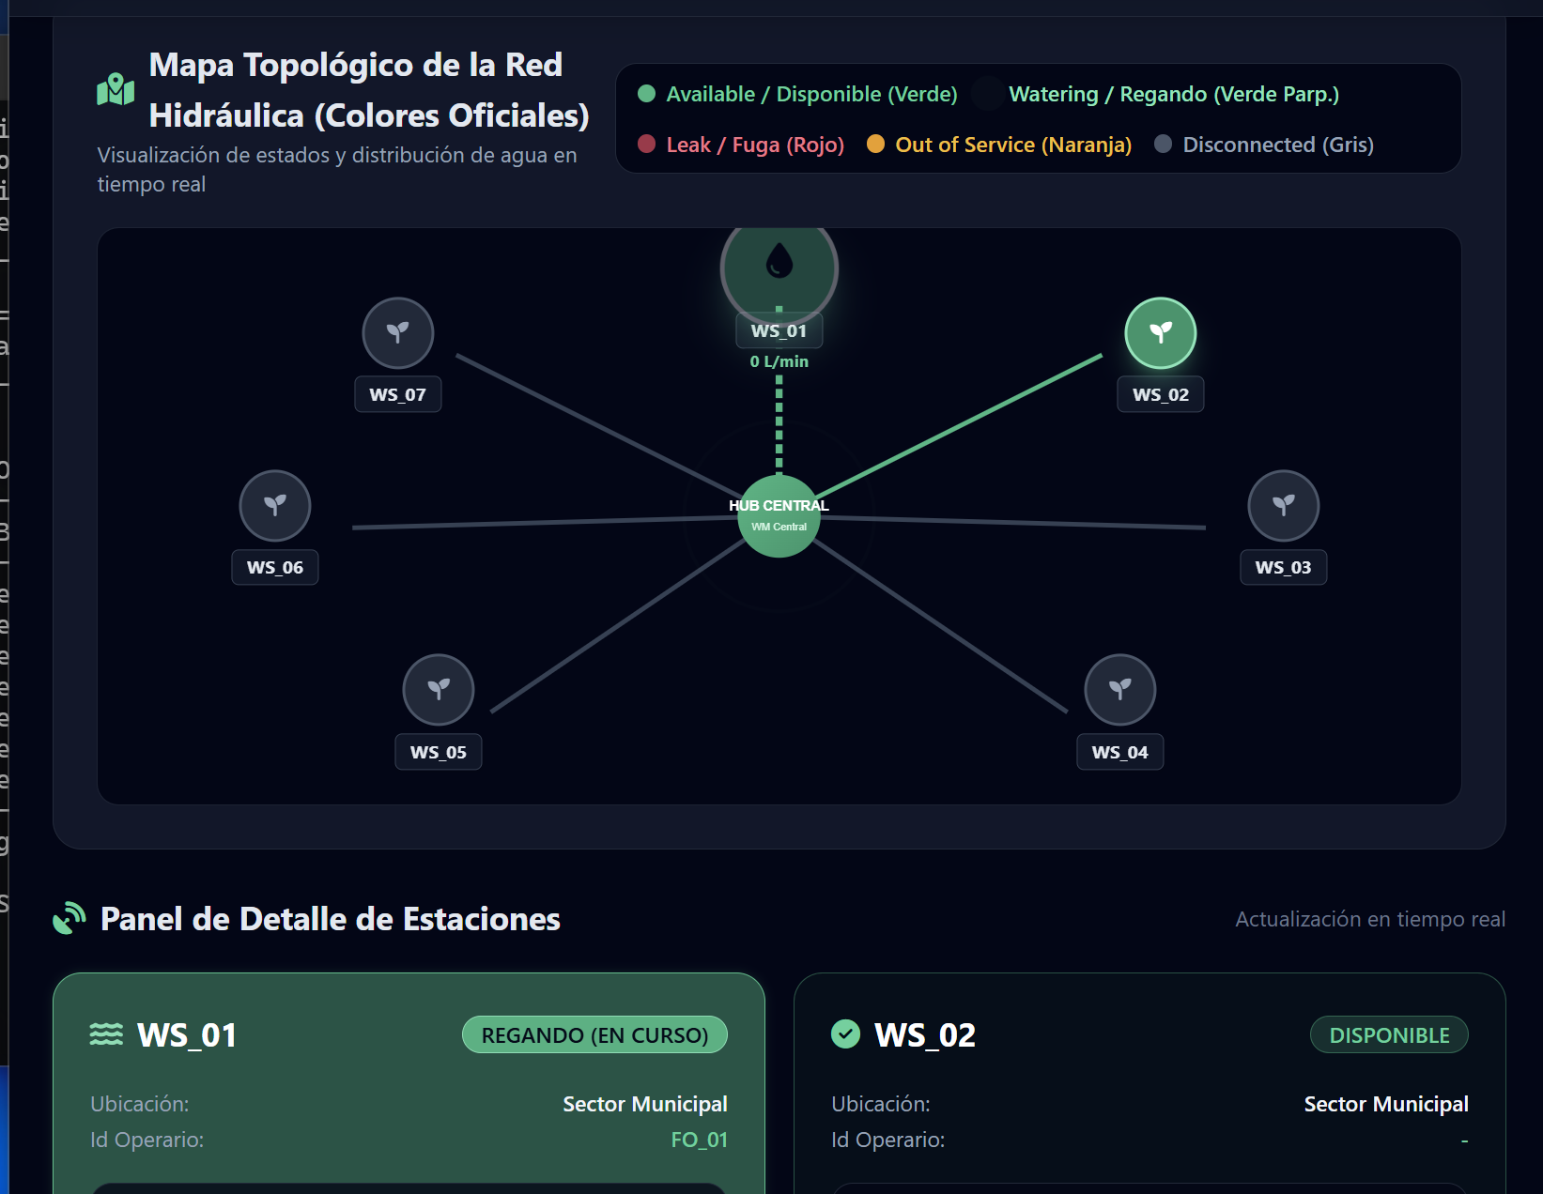

5.5. Simulación de avería/fuga (Rojo Leak) y bloqueo desde Central (Naranja Out of Service)
Al pulsar ENTER en la consola del Engine (o cerrar el Engine) durante un riego, el Monitor notifica FUGA a Central, el riego se corta inmediatamente avisando al operario y la estación pasa a Rojo (Leak / Fuga). Asimismo, al bloquear una estación desde Central, pasa a Naranja con la leyenda Out of Service:
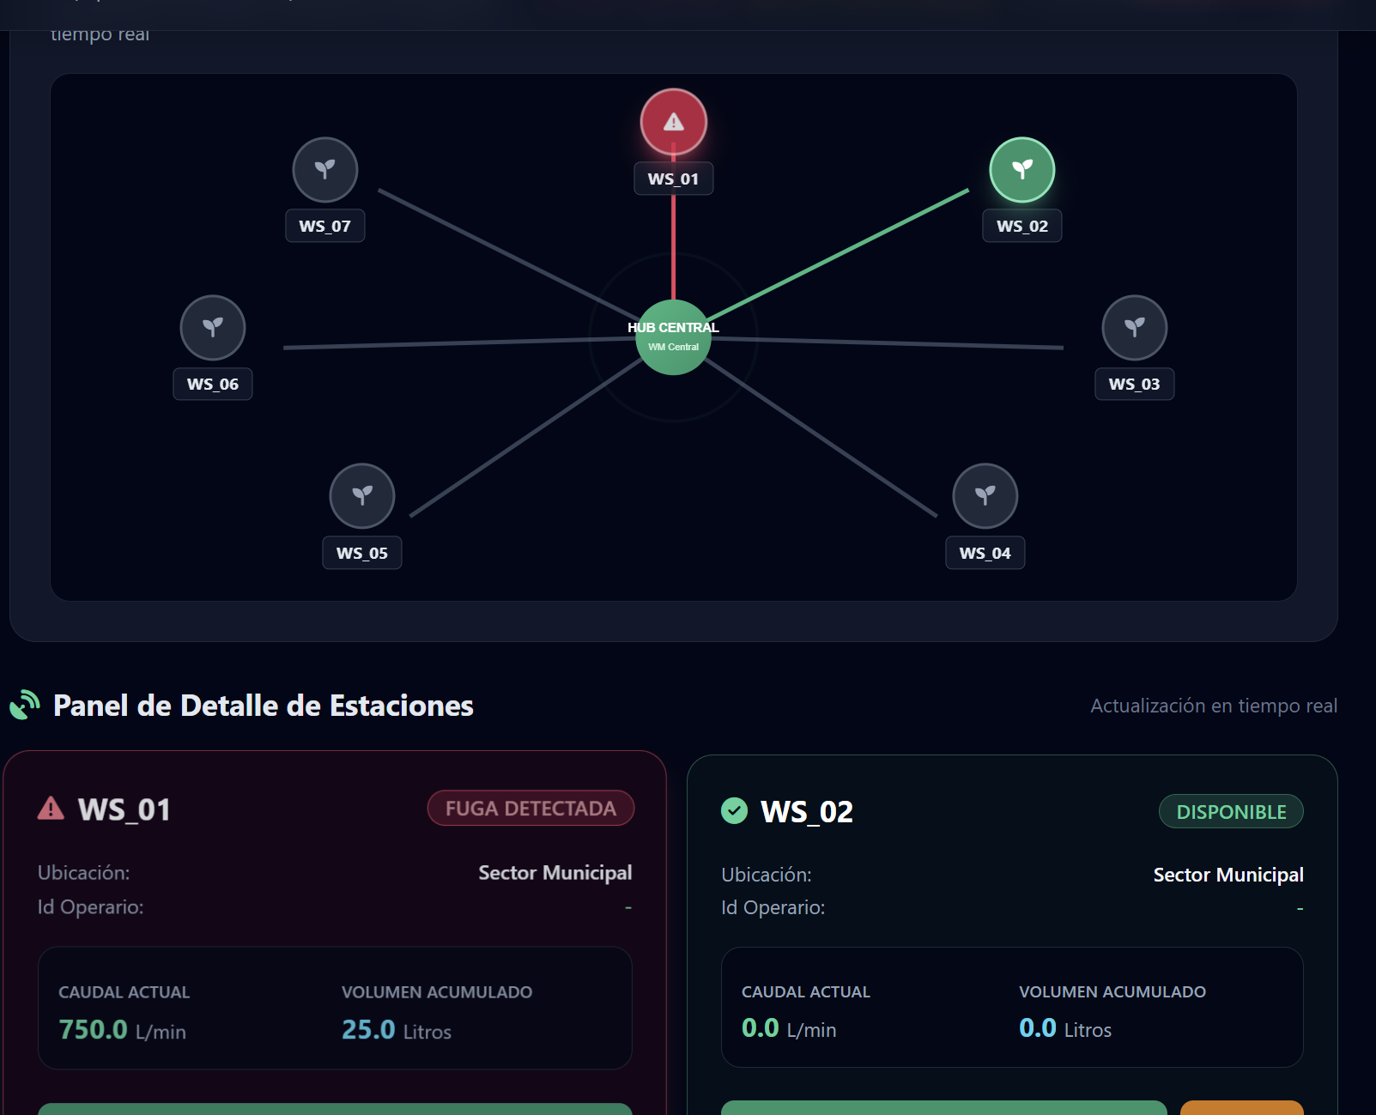
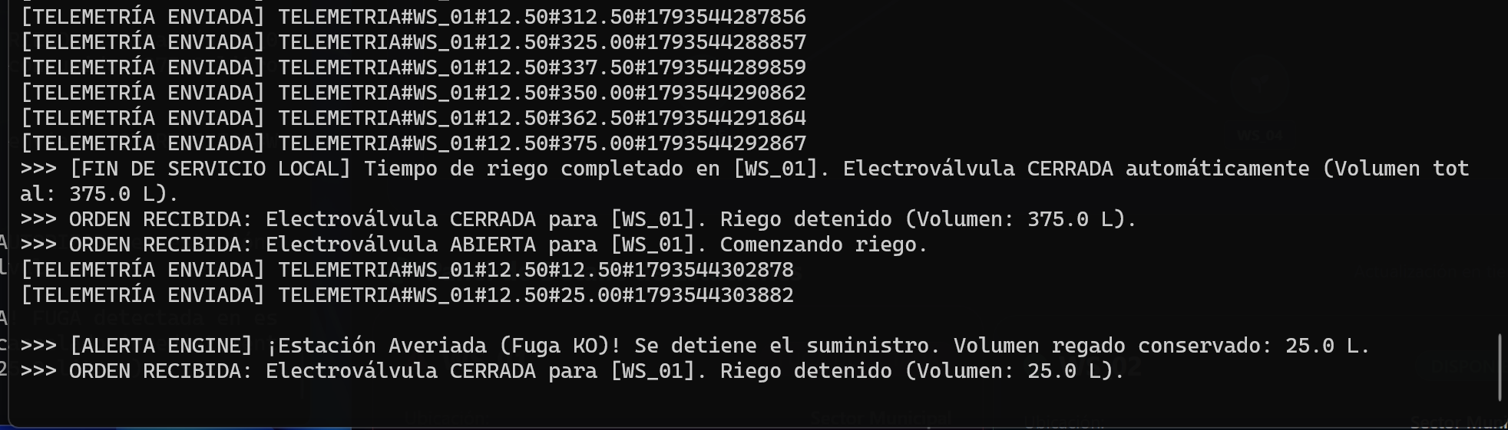

6. Registro de Prompts de IA utilizados (por integrante)
En este apartado se recogen por separado las consultas puntuales realizadas a herramientas de IA por cada integrante del grupo para depurar errores concretos surgidos durante las pruebas y el despliegue.

6.1. Prompts de Carlos Oliva Castillo (50384072L)

Prompt 1 – Fallo en el cálculo del LRC cuando el mensaje contiene varios delimitadores
Prompt: "Ya tengo hecha mi clase ProtocoloUtil.java con los métodos empaquetar y desempaquetar usando <STX> (0x02) y <ETX> (0x03) y el XOR carácter a carácter. Me funciona bien con tramas normales, pero en una prueba me ha dado fallo de índice al hacer indexOf(ETX) si el carácter resultante del XOR coincide casualmente con 0x03. ¿Basta con cambiar indexOf(ETX) por lastIndexOf(ETX) al extraer la posición final de los datos?"
Para qué sirvió: Cambié indexOf(ETX) por lastIndexOf(ETX) en mi método desempaquetar() de ProtocoloUtil.java para que nunca confunda el byte del LRC con el cierre de trama.

Prompt 2 – El Monitor (WM_WS_M) se cerraba solo cuando mataba el Engine con Ctrl+C
Prompt: "En mi código de WM_WS_M.java tengo un ServerSocket que hace accept() al Engine y entra en un while(true) enviando STATUS_CHECK cada segundo. Funciona bien cuando pulso ENTER en el Engine porque me devuelve KO, pero si cierro la terminal del Engine con Ctrl+C me salta EOFException en readUTF(), entra en el catch, manda FUGA a Central y se termina el programa del Monitor. ¿Cómo coloco el try-catch dentro del bucle del ServerSocket para que al caer el Engine solo cierre ese Socket cliente y se quede esperando otro accept() sin apagar el Monitor?"
Para qué sirvió: Reorganicé mi bucle en WM_WS_M.java dejando skServidor.accept() en un while(true) exterior y capturando la desconexión del Engine dentro de iniciarBucleDeSalud(), de forma que el Monitor avisa de la fuga pero sigue vivo esperando a que el Engine vuelva a arrancar.

Prompt 3 – Decimales con coma en vez de punto al formatear la telemetría en Windows
Prompt: "En el hilo de telemetría de mi WM_WS_E.java estoy armando el mensaje de Kafka con String.format('TELEMETRIA#%s#%.2f#%.2f#%d', idWS, caudal, volumen, timestamp). Al probarlo en mi Windows me saca '12,50' con coma porque tengo el sistema en español, y luego en Central al hacer Double.parseDouble() me salta NumberFormatException. ¿Cómo fuerzo en String.format que use siempre punto decimal sin cambiar el idioma del PC?"
Para qué sirvió: Añadí Locale.US como primer parámetro de String.format(Locale.US, ...) en WM_WS_E.java para evitar el NumberFormatException al parsear el caudal en Central.

Prompt 4 – Error de lectura de parámetros POST en HttpServer de Java
Prompt: "He montado un pequeño servidor web en ServidorWebCentral.java con com.sun.net.httpserver.HttpServer para ver el mapa de las estaciones. Los GET de /api/estaciones me van bien, pero al pulsar el botón de regar que hace un fetch POST desde JavaScript no me lee los parámetros del body en HttpExchange. ¿Cómo se lee el InputStream del request body en HttpExchange sin librerías externas?"
Para qué sirvió: Implementé la lectura de exchange.getRequestBody() con readAllBytes() y mi función auxiliar parseFormBody() en ServidorWebCentral.java.

Prompt 5 – Kafka se muere con error 'Cannot allocate memory (errno=12)' en la instancia t3.micro de AWS
Prompt: "He subido mi contenedor de WM_Central y el de Kafka a la instancia EC2 de AWS Academy (es una t3.micro con 1 GB de RAM). Al hacer docker run del contenedor de Kafka se apaga a los 3 segundos y en docker logs me sale: OpenJDK 64-Bit Server VM warning: os::commit_memory failed; error='Not enough space' (errno=12). ¿Qué variable de entorno tengo que pasarle a la imagen de Kafka para bajarle la RAM que reserva por defecto?"
Para qué sirvió: Le pasé -e KAFKA_HEAP_OPTS='-Xmx350M -Xms350M' en el docker run de Kafka y creé un fichero /swapfile de 2 GB en el Ubuntu de AWS para que no se quedara sin memoria.

Prompt 6 – Los clientes del laboratorio intentaban conectarse a la IP antigua de AWS tras reiniciar la instancia
Prompt: "He apagado y vuelto a encender la instancia EC2 de AWS y me ha cambiado la IP pública a 54.205.199.193. Cuando arranco mi WM_FO en mi ordenador pasándole la IP nueva 54.205.199.193:9092, en los logs veo que conecta al principio pero enseguida pone 'Discovered group coordinator 18.212.204.232:9092' (que era la IP de ayer) y da timeout. ¿Por qué Kafka me devuelve la IP vieja si le estoy pasando la nueva por argumentos?"
Para qué sirvió: Entendí que Kafka devuelve a los clientes la IP configurada en KAFKA_CFG_ADVERTISED_LISTENERS al crear el contenedor, así que hice el script arrancar_aws.sh con curl -s http://checkip.amazonaws.com para recrear el contenedor con la IP pública del día al encender AWS.

Prompt 7 – Error UnsupportedClassVersionError (version 70.0 vs 52.0) al pasar el .jar al otro ordenador
Prompt: "He compilado mis clases en mi portátil y al pasarle el proyecto a mi compañero para probarlo en dos ordenadores nos salta: UnsupportedClassVersionError: WM_FO has been compiled by a more recent version of the Java Runtime (class file version 70.0), this version only recognizes up to 52.0. ¿Qué flag le pongo a mi javac para que genere los .class compatibles con Java 8 y no tengamos que recompilar en los ordenadores del laboratorio?"
Para qué sirvió: Compilé el proyecto con javac --release 8 para generar el bytecode en versión 52.0 dentro de lib/WaterManagement.jar, compatible con cualquier versión de Java instalada en el laboratorio.

6.2. Prompts de Nael Alba (48804733K)
Prompt 1 – Doble ejecución de consultas SQLite al inicializar el patrón Singleton en GestorCentral
Prompt: "En mi clase GestorCentral.java he implementado un patrón Singleton con getInstance(). Dentro del constructor privado llamo a crearTablasIniciales() y a cargarDatos() (que hace un UPDATE masivo poniendo las estaciones en 'DESCONECTADA'). Sin embargo, al arrancar WM_Central.java hago if(GestorCentral.getInstance().cargarDatos()) para verificar que la base de datos responde antes de levantar los sockets. ¿Esto provoca que la consulta UPDATE se ejecute dos veces seguidas en disco, y por qué es mejor separar la inicialización de la conexión en el constructor de la carga de estados?"
Para qué sirvió: Comprendí el flujo exacto de la instanciación perezosa (lazy initialization) del Singleton y eliminé la llamada redundante a cargarDatos() dentro del constructor de GestorCentral.java, manteniendo únicamente la verificación booleana en el main de WM_Central.java.
Prompt 2 – Desacoplamiento entre la capa de persistencia (GestorCentral) y las acciones de red (WM_Central)
Prompt: "En el método procesarPeticion() de mi GestorCentral.java, cuando recibo un mensaje de FUGA#idWS o BLOQUEAR#idWS, necesito saber si la estación estaba en estado REGANDO para mandar una orden de parada por Kafka (PARAR_RIEGO) y avisar al operario. Si llamo directamente a WM_Central.cortarAguaFuga(idWS) desde dentro de GestorCentral, acoplo la base de datos con la lógica de Kafka. ¿Cómo puedo estructurar la respuesta de procesarPeticion() para que GestorCentral solo actualice SQLite y sea HiloServidor o WM_Central quien decida si tiene que enviar mensajes por red?"
Para qué sirvió: Diseñé un protocolo de retorno compuesto (<ACK>#R si estaba regando y <ACK>#D si estaba disponible) en los casos FUGA y BLOQUEAR de GestorCentral.java, logrando desacoplar la base de datos SQLite de los productores de Kafka.
Prompt 3 – Error en la condición booleana al filtrar mensajes de Kafka por clave (record.key()) en WM_FO
Prompt: "En el hilo consumidor de mi WM_FO.java me suscribo al topic respuestas_riego con group.id igual a 'grupo-fo-' + idFO. Como la Central publica las respuestas usando el idFO como clave del ProducerRecord, he puesto este filtro en el bucle: if(record.key() != null || !record.key().equals(idFO)) continue;. Al probarlo, el operario ignora absolutamente todos los mensajes aunque vayan dirigidos a su ID. ¿Qué falla en la lógica booleana de ese if y cómo actúa el cortocircuito con los nulos?"

Para qué sirvió: Detecté que al usar != null con un operador || (OR), cualquier mensaje válido con clave evaluaba la primera condición como true y ejecutaba el continue. Lo corregí a if (record.key() == null || !record.key().equals(idFO)) para descartar nulos de forma segura sin producir NullPointerException.
Prompt 4 – Sincronización entre el hilo lector de ficheros y el consumidor de Kafka usando CompletableFuture
Prompt: "Cuando mi WM_FO.java lee órdenes secuenciales desde un fichero en ejecutarFichero(), mi método enviarKafka() enviaba el mensaje y hacía un Thread.sleep(4000) fijo, lo que provocaba que se lanzara la siguiente línea del fichero antes de que terminara el riego actual en la Central. Me han sugerido usar un CountDownLatch o un CompletableFuture<String> esperaRespuesta compartido con el hilo consumidor. ¿Cómo funciona teóricamente el bloqueo con esperaRespuesta.get() y el desbloqueo con esperaRespuesta.complete(), y cómo calculo el timeout para que no salte un error si el riego dura varios minutos pero tampoco se quede en deadlock si la Central se cae?"
Para qué sirvió: Sustituí la espera ciega por una barrera de sincronización real con CompletableFuture, despertando al hilo principal únicamente cuando el consumidor recibe FIN_RIEGO, NACK o FUGA, y ajustando un timeout dinámico en función de la duración del riego (duracion + 1 minutos) antes de ejecutar los 4 segundos de pausa.
Prompt 5 – Inconsistencia en la validación de riego indefinido (duracion = 0) y cierre prematuro por setDaemon(true)
Prompt: "Tengo dos dudas de depuración: 1) En WM_FO.java, cuando el usuario escribe solo WS_01 para riego indefinido, mi código llama internamente a ejecutarTarea(idWS, '0'), pero si el usuario escribe explícitamente WS_01#0, pasa por mi método numeroValido() que tiene return duracion > 0 y lo rechaza. 2) En WM_Central.java, si marco el hiloSocket y los hilos consumidores de Kafka con setDaemon(true) mientras aún no he puesto el bucle de la interfaz en el main, el programa se cierra nada más arrancar. ¿Por qué ocurre esto a nivel de la JVM?"
Para qué sirvió: Ajusté numeroValido() a duracion >= 0 para dar coherencia a las órdenes de riego infinito explícitas e implícitas, y comprendí que la JVM se apaga automáticamente cuando solo quedan Daemon Threads vivos si el hilo principal (main) finaliza sin quedarse bloqueado en un menú o interfaz gráfica.
Prompt 6 – Diseño teórico del patrón Request-Reply sobre Kafka para el flujo de comunicación y comando LISTAR
Prompt: "Necesito plantear el diagrama de flujo de comunicación y la implementación teórica para que un operario (WM_FO) pueda consultar las estaciones disponibles en la Central mediante un comando LISTAR. Siendo Kafka un bus asíncrono de mensajería y no una base de datos directa, ¿cómo se diseña un patrón Request-Reply sobre los topics peticiones_riego y respuestas_riego reutilizando obtenerEstaciones() de GestorCentral, y cómo debo serializar la lista en un solo String sin que colisione con el separador # que ya uso en el resto de tramas?"
Para qué sirvió: Definí la arquitectura de comunicación para peticiones de consulta en Kafka, utilizando un delimitador secundario (@) para empaquetar las tuplas de estaciones desde WM_Central y enrutando la respuesta de vuelta exclusivamente al operario solicitante mediante la clave idFO.
Prompt 7 – Diseño del diagrama de comunicaciones entre Central, Monitor y Engine
Prompt: "Necesito generar un diagrama de secuencia y arquitectura en Mermaid.js que detalle exclusivamente el subsistema de la estación de riego. En mi proyecto (Water Management Network), la estación tiene dos componentes: el Engine (WM_WS_E) y el Monitor (WM_WS_M). Quiero que el diagrama muestre 3 flujos clave: 1) El Monitor actúa como cliente Socket hacia WM_Central enviando el REGISTRO y simultáneamente como servidor Socket aceptando la conexión del Engine para enviarle STATUS_CHECK por un hilo dedicado. 2) El flujo de riego normal, donde WM_Central envía INICIAR_RIEGO / PARAR_RIEGO por Kafka (topic ordenes-riego) y el Engine responde publicando en telemetria-estaciones. 3) El flujo de fallo: si el Engine cae abruptamente, el Monitor lo detecta por EOFException en el Socket, envía la trama de FUGA a HiloServidor en la Central, y WM_Central procede a cortar el agua enviando el paro por Kafka."
Para qué sirvió: Me permitió entender el flujo de comunicaciones entre los diferentes componentes del proyecto.

